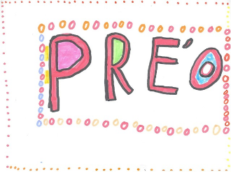
L'association des parents d'élèves PRE'O a choisi de renouveler son opération «kit de rentrée» avec la possibilité d'acheter les fournitures scolaires de votre enfant en ligne sur le site cmaliste.fr.

La liste est faite par les enseignants avec du matériel qu'ils ont choisi et qu’ils connaissent.

En plus de vous simplifier la rentrée des classes et de gagner du temps en recevant votre matériel à la date et au lieu de votre choix, c'est économique grâce à la mutualisation.

Une partie du montant total de la commande sera reversée à l’association qui reversera l’intégralité à l’école. (Chaque année cette somme permet de financer l’achat de fichiers scolaires et de papier pour l’école).

Pour passer commande, connectez-vous sur cmaliste.fr, recherchez le département : 67 BAS-RHIN, la ville : DUTTLENHEIM, Ecole Primaire Jean HANS ARP. Sélectionnez la liste qui concerne le niveau de votre enfant.
Cette liste peut être modifiée selon vos besoins. Vous pouvez également rajouter d'autres articles si vous le souhaitez ou modifier les quantités.
Une fois votre liste terminée, il ne vous reste plus qu'à effectuer votre paiement par carte bancaire et à choisir le lieu de livraison : domicile ou relais colis. (Un tutoriel de première connexion est proposé sur le site cmaliste.fr.)

L’association PRE’O.

